**DOSSIER MACHINE**

Sécurité et contre indications d'emploi

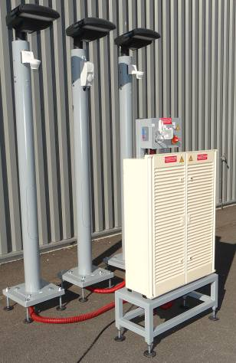

**DOSSIER MACHINE**

1 Instructions de sécurité 1

2 CONTRE-INDICATIONS D’EMPLOI 2

3 Arret d’urgence 4

4 CONSIGNATIONS DU SYSTEME 5

4.1 MISE HORS ENERGIE ELECTRIQUE 5

4.2 CONSIGNATION ELECTRIQUE 5

# Instructions de sécurité

* La procédure qui suit est à mettre en œuvre par du personnel habilité et conformément aux prescriptions de la norme UTE C18 –510.

Avant la mise en service :

* Vérifier le bon état des différents câbles électriques
* Vérifier la présence et le bon état des carters de protections



**INTERVENTION SUR LE COFFRET ELECTRIQUE DE**

**OU SUR LES MATS :**

Les interventions ne peuvent être effectuées que si les énergies ont été CONSIGNEES en respectant les prescriptions de la norme UTE C18-510.

**RAPPELS :**

*La norme UTE C18-510 définit 5 règles de base assurant une parfaite consignation des énergies :*

**1/** Le circuit doit être séparé de toute source de tension et cette séparation doit être effectuée de façon pleinement apparente.

**2/** Les appareils de séparation doivent être condamnés en position d’ouverture, interdisant toute possibilité de remise sous tension.

**3/** Une vérification d’absence de tension doit être effectuée sur chaque conducteur en aval du point de séparation.

4/ Chacun des conducteurs entrant dans la zone à protéger doit être mis à la terre et en court-circuit. La mise à la terre et en court-circuit n’est obligatoire qu’après l’analyse de risque, ce n’est pas une obligation mais nécessaire si : risque de remise sous tension des installations, condensateurs, longs câbles…  
 **5/** La zone de travail doit être délimitée matériellement. Le balisage n’est pas obligatoire si l’intervenant fait écran avec son corps pour baliser la zone et qu’il ne se déplace pas.

Remarques : Pour effectuer des mesurages en sécurité il faut être habilité et :

- Utiliser du matériel conforme aux normes en vigueur (détecteur de tension…).

- Vérifier le matériel de mesurage.

- Disposer des schémas électriques de l’installation.

- Utiliser des gants isolants, un écran facial (qui protège contre les flashs, mais aussi la projection de matières en fusion), des vêtements de travail en coton recouvrant le corps et les membres et un tapis de sol isolant.

- Respecter la norme UTE C18-510.

# CONTRE-INDICATIONS D’EMPLOI

Le système SMART STREET est prévu pour être utilisé dans les conditions définies par le présent dossier technique, toute autre utilisation de l’équipement est à proscrire.

La société ERM décline toute responsabilité dans le cas d’une mauvaise utilisation de l’équipement. Ce dernier point peut entraîner une annulation de la garantie.

**Recommandations :**

* **Le système SMART STREET doit être utilisé en permanence sous la surveillance d’un enseignant.**
* **Ne pas mettre en service l’équipement sans avoir pris connaissance de l’ensemble du dossier technique.**
* **Le système doit être normalement installé dans un local éclairé, non-poussiéreux, sec et tempéré.**
* **Le système doit être installé sur un sol plan horizontal capable de supporter sa charge**
* **Les interventions doivent être réalisées par du personnel habilité et en respectant les normes en vigueurs.**
* **Il est impératif de consigner l'ensemble des énergies du système avant toute intervention.**
* **Il est impératif de maintenir le système en bon état de fonctionnement.**
* **Le port des EPI (chaussures de sécurité, bleu de travail…) est obligatoire pour travailler sur le système.**
* **Les activités réalisées sur le système sont sous la responsabilité de l’enseignant en charge de l'équipement.**
* **Ne pas introduire d’objets ou de corps étrangers dans le système.**
* **Ne pas s’appuyer sur les mats d’éclairage**
* **Eviter de déplacer les différents sous-ensembles**
* **Attention ! Ne jamais enlever les plaques d'identification des produits (plaque CE et plaques collées sur le matériel), ce dernier point peut entraîner une annulation de la garantie de l'équipement. La plaque d’identification contient des données techniques indispensables pour le service après-vente, l'entretien et la fourniture de pièces détachées**
* **Ne pas mettre en œuvre un appareil de mesure d’isolement sur le système sans avoir analysé les schémas. Tous les composants de l’installation qui intègrent de l’électronique doivent être isolés de l’installation lors d’une mesure d’isolement. Ce type de mesure ne peut être réalisé que sous la surveillance d’un enseignant. Le non-respect de ces consignes entrainera une annulation de la garantie.**

# Arret d’urgence



* **Une coupure d’urgence des énergies peut être provoquée :**
* Par ouverture de l’interrupteur-sectionneur (Q0) situé sur la face avant du coffret de sécurité de l’armoire électrique.

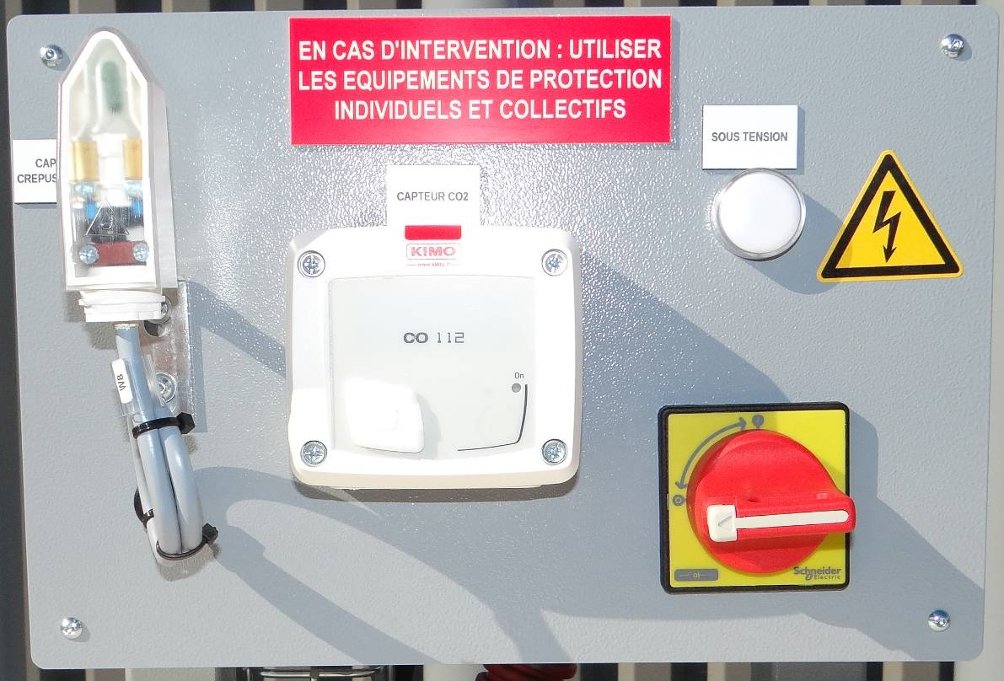

# CONSIGNATIONS DU SYSTEME

* Avant toute intervention sur le système, il est nécessaire de le mettre hors énergies et de procéder aux différentes consignations électriques Ces opérations doivent être effectuées par du personnel habilité.

## MISE HORS ENERGIE ELECTRIQUE

Pour mettre le système hors énergie électrique, ouvrir l’interrupteur-sectionneur (Q0) situé sur la face avant du coffret de sécurité en le positionnant sur « 0 ».

Il est également conseillé d'ouvrir ce sectionneur situé en tête de réseau et de cadenasser ce dispositif en position ouverte (ou déconnecter le câble d’alimentation de la machine du réseau d’alimentation en l'absence de sectionneur).

Le voyant blanc (H1) du coffret de sécurité doit s’éteindre.

## CONSIGNATION ELECTRIQUE

* Après avoir mis la machine hors énergie électrique, procéder à la condamnation en position d’ouverture de l’interrupteur-sectionneur (Q0) à l’aide d’un cadenas et apposer un disque de consignation :

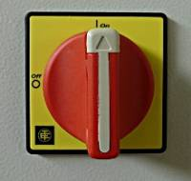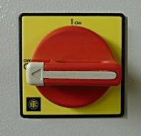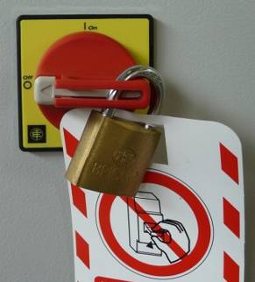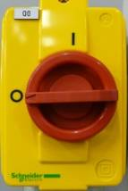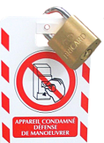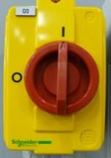

* Utiliser les E.P.I (Équipements de Protection Individuelle) pour toute intervention dans l’armoire électrique (gants isolants, masque…).
* Procéder à une vérification d’absence de tension sous le sectionneur et mettre en place un panneau de consignation :

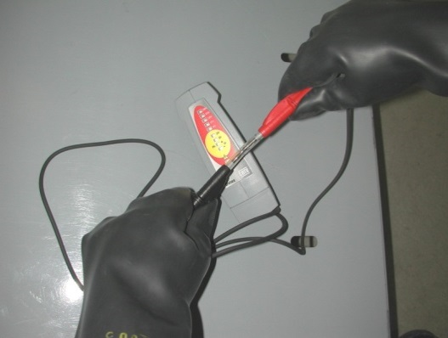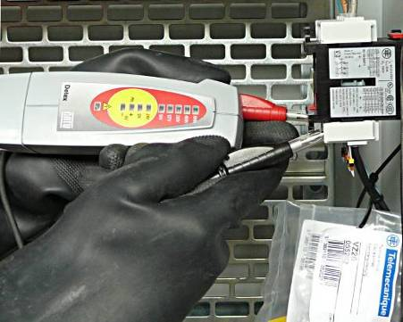

Zone de vérification

* Réaliser la mise à la terre et en court-circuit en aval de l’interrupteur-sectionneur (Q0).
* Baliser la zone d’intervention.